Kontakt: Sophie Weckx
Tel.: +352 28 111 210
sweckx@guardian.com

Bitte senden Sie Belege an:
Dr.-Ing. Jörg Wolters
Konsens PR GmbH & Co. KG
Im Kühlen Grund 10
D-64823 Groß-Umstadt
Tel.: +49 (0) 60 78 / 93 63-13
E-Mail: mail@konsens.de
Guardian Glass nimmt neuen Coater in Częstochowa (Tschenstochau)/Polen in Betrieb
Neuer Coater, neue Floatglas-Linie und erweitertes Angebot unterstreichen Bekenntnis zu Europa und zu Produkten für ein angenehmeres Leben
Bertrange, Luxemburg, Juli 2020 – Guardian Glass hat am 6. Juli in seinem zweiten Werk in Tschenstochau/Polen eine neue, technologisch auf dem neuesten Stand befindlichen Glasbeschichtungsanlage in Betrieb genommen, auf der Standard-Floatglas zu beschichtetem Hochleistungsglas veredelt wird. Dort werden hochwertige Guardian ClimaGuard® Wärmedämmgläser für den privaten Wohnbereich und Sonnenschutzgläser (Guardian SunGuard®) für kommerzielle Anwendungen hergestellt. Diese Hochleistungsprodukte steigern die Energieeffizienz von Gebäuden sowie deren Ästhetik und den Komfort für seine Nutzer.
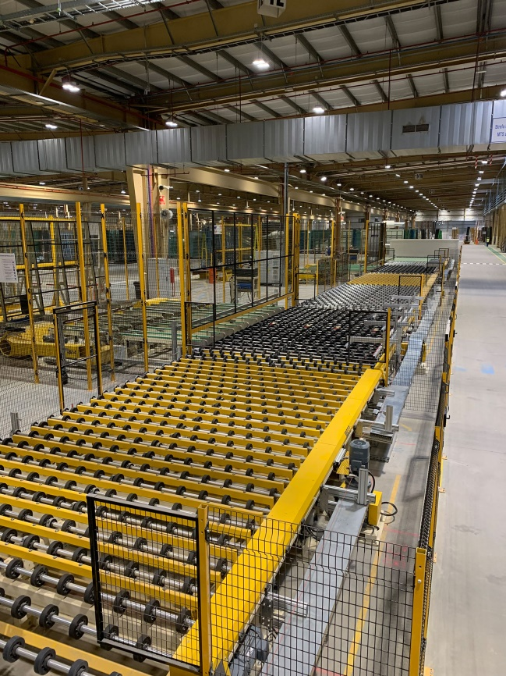 | 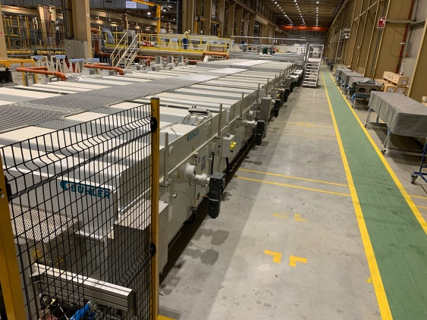  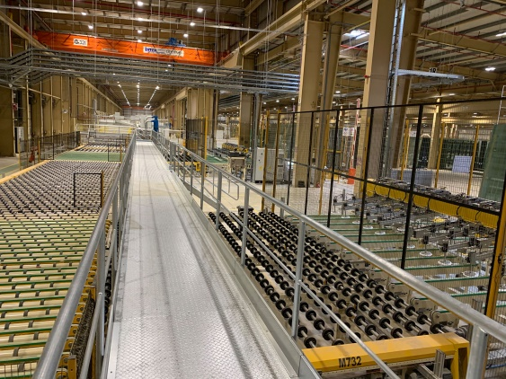
Dazu Guus Boekhoudt, Executive Vice President von Guardian Glass: „Architekten und Bauherren setzen verstärkt energieeffiziente Produkte ein, um die Gebäudehülle zu verbessern. Unser Bestreben ist, unsere Kunden mit den bestmöglichen, einen Mehrwert bietenden Glasprodukten und -lösungen zu unterstützen. Dafür ist unsere neue Anlage eine wichtige regionale Ressource.“
Diese zweite Produktionsstätte von Guardian Glass für Float- und beschichtetes Glas in Polen, die neben dem bestehenden Werk in Tschenstochau entsteht, wird es dem Unternehmen ermöglichen, die wachsende Nachfrage nach veredelten beschichteten Hochleistungsglasprodukten in Osteuropa zu erfüllen. Diese neuen Anlage – die derzeit modernste und effizienteste von Guardian Glass – ist Ausdruck des langfristigen Engagements des Unternehmens, für seine Kunden der bevorzugte Lieferant von Architekturglaslösungen zu sein.
In der bestehenden Floatglaslinie von Tschenstochau wurde der Glasschmelzofen kürzlich einer Revision unterzogen, wobei ihre Produktionskapazität um etwa 25% gesteigert wurde. Mit beiden Öfen verdreifacht Guardian Glass seine Produktion in Polen und bekennt sich damit erneut zur kontinuierlichen Verbesserung seiner Glasprodukte und Dienstleistungen für die Kunden in ganz Europa. Diese Investitionen erlauben es Guardian, hochwertige Produkte für die osteuropäischen Märkte schnell und effizient herzustellen und zu entwickeln.
Darüber hinaus hat Guardian Europe S.à.r.l. kürzlich durch strategische Partnerschaften mit anderen Branchenführern zwei neue Produkte in sein Portfolio aufgenommen. Dabei handelt es sich um Lösungen für gebäudeintegrierte Photovoltaik (BIPV) in Kooperation mit ML System S.A., seit 13 Jahren führend auf diesem Gebiet, sowie dynamische Flüssigkristallfenster der Marke eyrise®, die gemeinsam mit Merck, einem führenden Wissenschafts- und Technologieunternehmen, vermarktet werden.
„Die Tatsache, dass wir trotz COVID-19 die Beschichtungsanlage im Werk Tschenstochau sicher fertigstellen konnten und dort auch bald die neue Floatlinie in Betrieb nehmen werden, ist eine beachtliche Leistung“, ergänzt Boekhoudt. „Die Sicherheit und das Wohlergehen unserer Mitarbeiter bleiben unsere oberste Priorität, während wir unsere Vision, Werte für unser Unternehmen, unsere Kunden und die Gesellschaft zu schaffen, weiter verfolgen.
Die neue Floatglaslinie in Tschenstochau wird voraussichtlich im September 2020 in Betrieb genommen.
Guardian Glass ist ein wichtiger Teil der Guardian Industries Corp., ein international führender Hersteller von Float-, oberflächenveredelten und anderen Glasprodukten. In den weltweit 25 Floatglaswerken produziert Guardian Hochleistungsglasprodukte für die Verwendung im Innen- und Außenbereich, für gewerbliche und private Bauprojekte sowie für die Bereiche Transportwesen und technische Produkte. Produkte von Guardian finden sich in Wohnhäusern, Bürogebäuden, Fahrzeugen und an einigen der bekanntesten architektonischen Wahrzeichen der Welt. Das Guardian Glass Science & Technology Center entwickelt mit Hilfe neuester Technologien kontinuierlich neue Glasprodukte und -lösungen, damit Kunden sehen, was möglich ist (See what’s possible™).
Besuchen Sie uns auf guardianglass.com.
Guardian Industries, ein globales Unternehmen mit Hauptsitz in Auburn Hills, Michigan/USA, betreibt Niederlassungen in Nord- und Südamerika, Europa, Afrika, dem Nahen Osten sowie Asien. Die Unternehmen der Guardian-Gruppe beschäftigen über 15.000 Mitarbeiter und stellen Hochleistungs-Floatglas, beschichtete und oberflächenveredelte Glasprodukte für Architektur-, Wohn-, Innenraum-, Transport- und technische Glasanwendungen sowie hochwertige verchromte und lackierte Kunststoffteile für die Automobil- und Nutzfahrzeugindustrie her. Guardians Vision ist, durch ständige Innovation und den verminderten Einsatz von Ressourcen Werte für seine Kunden und die Gesellschaft zu schaffen. Guardian ist eine 100%ige Tochtergesellschaft der Koch Industries Inc.
Besuchen Sie uns auf guardian.com.
Sie finden die deutschsprachigen Pressemitteilungen von Guardian zum Download unter https://www.konsens.de/guardian

